Årsberetning Ekebergåsen Velforening 2022

Styrets sammensetning

Leder: Kari Brenna
Styremedlem: Amund S. Skatrud
Styremedlem: Espen S. Berg
Styremedlem: Håkon N. Pedersen
Styremedlem: Jason Granholt
Styremedlem: Mads Hansen
Styremedlem: Ragnhild

Antall møter: 5
I tillegg har mye av kommunikasjonen vært gjennom Messenger gruppe, der også enkle vedtak har blitt fattet.

Arbeidsområder

Dugnader
Det har blitt gjennomført flere dugnader og vi opplever at mange har stilt opp. Postkassestativ har blitt malt og benker blitt beiset. Det har blitt lagt ut mer jord og bark på områder som har trengt det. Det har vært egen lukedugnad for å få lekeplassene pene. Det har også blitt hengt opp bokser til poser (matavfall).

Kunstgressbane
Vi fikk støtte fra TESS, Sparebankstiftelsen, Actic Liertoppen, Kiwi Lierskogen og Aspendos til å forbedre balløkka. Det har blitt lagt kunstgress og kjøpt nye mål. De gamle målene ble solgt og gikk inn i prosjektet. Styret i Vel- foreningen bevilget 50.000 til prosjektet. Totalkostnaden på prosjektet ble ca. 500.000. Det ble arrangert åpning av banen høsten 2022 med svært god deltakelse.

Fellesområder
Det har vært noe uklart hva som er fellesarealer og hva som er sameienes områder. Det har derfor vært viktig for oss å avklare dette. Under ser dere Lier Kommunes kartverk og byggekart. Dette er hva som gjelder.

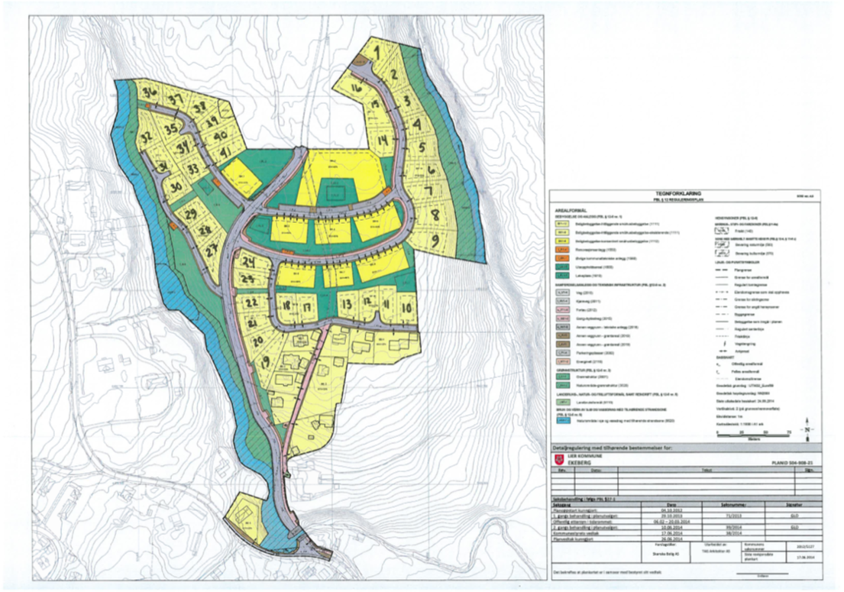

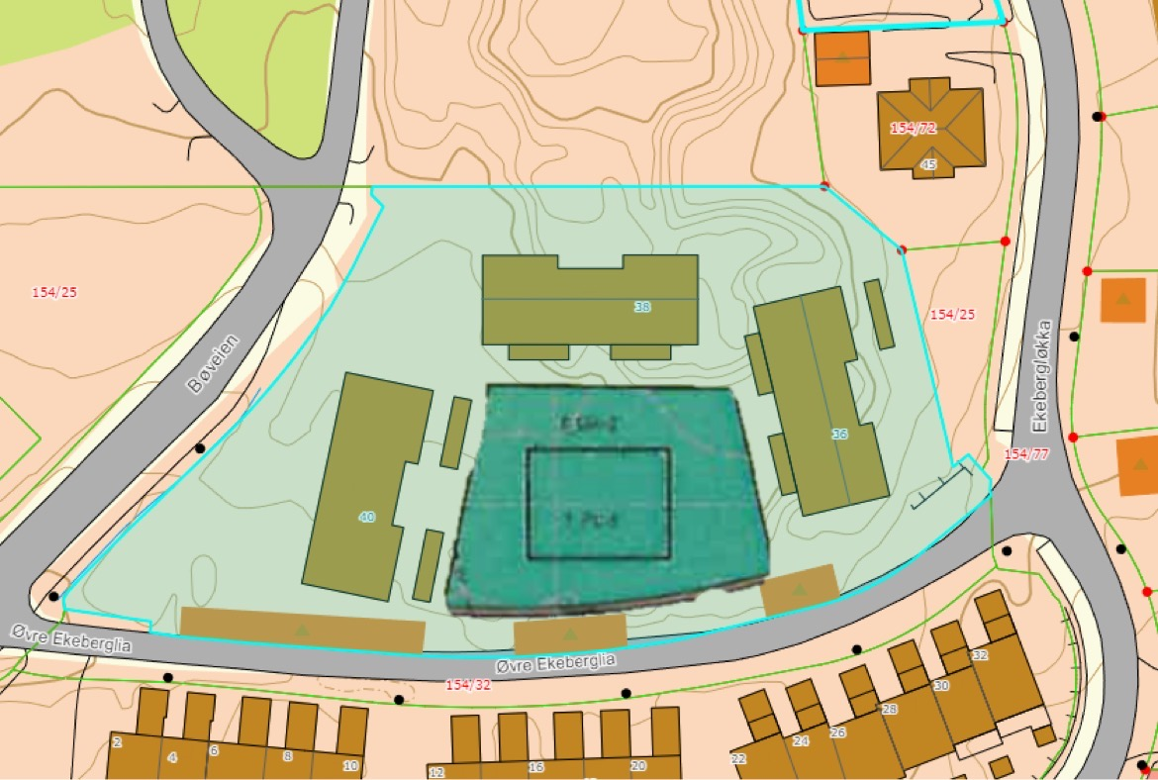

Etiske retningslinjer
Etiske retningslinjer innad i styret og formålet med den åpne Facebook gruppen «Ekebergåsen» har vært oppe i styret. Styret er tydelig på at vi skal være en serviceenhet for beboerne. Vi skal møte beboere med respekt og bidra til at Ekebergåsen er et godt sted å bo. På grunn av flere negative poster på Facebook gruppen har styret vurdert tiltak for å få tilbake formålet med å ha en slik side. Det har blitt oppfordret til positive saker, positive omtaler og oppfordringer. Styret har nulltoleranse for personhets på Facebook siden, kommentarer som inneholder dette blir slettet.

Bøveien
Det har vært utfordringer med høy fart i Bøveien. Vi tok kontakt med kommunen for vurdering av tiltak. De satte opp gjennomsnittsmåler og resultatet viste at det var behov for tiltak. Vi er i dialog med kommunen for å igangsette dette, fotgjengeroverganger og fartdumper.

Nytt felt
Kommunestyret har vedtatt at det skal bygges et nytt felt på Ekebergåsen. Type hus er småhusbebyggelse, det vil si rekkehus, tomannsboliger og små eneboliger. Velforeningen er bekymret for parkeringsmuligheter og har sendt innspill på at det må bygges nok gjesteparkeringer på feltet. Vi har også kommet med innspill på hvordan lekeområdene bør se ut.

Sparebankstiftelsen
Vi har søkt om midler til nedfelt trampoline, benker, bord og fastmontert grill. Svar på dette kommer i november 2022.

Økonomi
Se eget vedlegg

